SNR#3095 소명 완료 시에 소명 대상자에게 메일 전송 기능 추가
버전: [4.0.2511.0](../../4.0/releases/4.0.2511.0)
소명 프로세스가 완료되면 대상자에게 완료 알림 메일이 자동으로 전송되는 기능이 추가되었습니다.
- 소명 완료 메일 템플릿
- 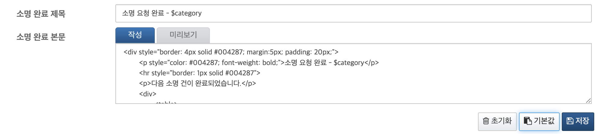
- 소명 완료 메일 발송 결과
- 